PROJETO DE LEI 53 / 2024

”Denomina de Dalmar Antônio de Souza, o Terminal Rodoviário Urbano, localizado na Praça da Bandeira ”
O PREFEITO MUNICIPAL DE JEQUIÉ - ESTADO DA BAHIA, no uso de suas atribuições legais, faz saber que a Câmara Municipal, APRECIOU, VOTOU e APROVOU e EU SANCIONO a seguinte Lei:

Art. 1º Denomina de Dalmar Antônio de Souza, o Terminal Rodoviário Urbano, localizado na Praça da Bandeira.

Art. 2º - O Órgão competente do Poder Executivo Municipal tomará as providencias cabíveis, como a colocação de uma placa identificadora, e que seja feita as comunicações necessárias aos Correios e Telégrafos, Embasa, Coelba e às empresas de telefonia, assim como aos seus habitantes.

Art. 3º - Esta Lei entra em vigor na data da sua publicação. Sala das Sessões, às Comissões competentes.

Sala das Sessões, 28 de maio de 2024.
Bui Bulhões
Ladislau Muniz D Bulhões Filho
Vereador
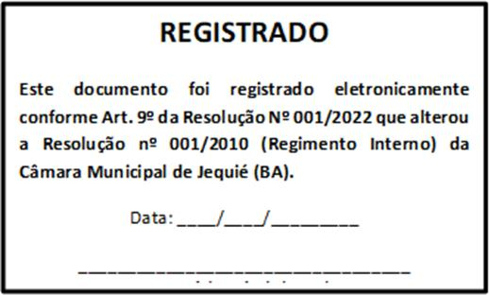

Justificativa

Dalmar Antonio de Souza, 80 anos, um dos mais influentes empresários do Município por décadas, faleceu em 13 de agosto de 2016. Ele deixou viúva, dona Iolanda, e os filhos João Leonardo de Souza (Joba da Bahia Sol Motos), Dalmar Filho, Nathali e Yomar e netos. Dalmar foi dono da Auto Viação Tiradentes (hoje extinta), empresa de transporte coletivo de passageiros em Jequié e Ipiaú e empresa de ônibus intermunicipal regional. Também por anos foi proprietário do Trio Tiradentes, que arrastou multidões nos carnavais e micaretas realizadas em Jequié e em outras cidades até mesmo fora da Bahia. Além disso, era dono de muitos imóveis e foi sócio da Cidade Sol Ltda (94.9 FM). Ao longo dos anos contribuiu muito para o desenvolvimento da cidade, deixando um legado de honestidade, ética, respeito, serviço, força e determinação.

Nada mais justo do que se fazer essa homenagem a uma pessoa que foi tão importante para a sociedade Jequieense.

Sala das Sessões, 28 de maio de 2024.

Bui Bulhões
Ladislau Muniz D Bulhões Filho
Vereador

